BACCALAURÉAT GÉNÉRAL

Épreuve pratique de l’enseignement de spécialité physique-chimie
Évaluation des Compétences Expérimentales

Cette situation d’évaluation fait partie de la banque nationale.

ÉNONCÉ DESTINÉ AU CANDIDAT

NOM : | Prénom :
Centre d’examen : | n° d’inscription :

Cette situation d’évaluation comporte cinq pages sur lesquelles le candidat doit consigner ses réponses.
Le candidat doit restituer ce document avant de sortir de la salle d'examen.

Le candidat doit agir en autonomie et faire preuve d’initiative tout au long de l’épreuve.
En cas de difficulté, le candidat peut solliciter l’examinateur afin de lui permettre de continuer la tâche.
L’examinateur peut intervenir à tout moment, s’il le juge utile.
L’usage de calculatrice avec mode examen actif est autorisé. L’usage de calculatrice sans mémoire « type collège » est autorisé.

CONTEXTE DE LA SITUATION D’ÉVALUATION

La 3,4-dihydropyrimidin-2(1H)-one (DHPM) a été préparée pour la première fois en 1893 par le chimiste italien Pietro Biginelli.
Elle fait partie de la famille des dihydropyrimidinones, qui suscitent l'intérêt en raison de leur activité biologique et sont actuellement utilisées comme antibactériens, anti-inflammatoires, anticancéreux, etc.

Avec les préoccupations environnementales croissantes et le réchauffement climatique, il est devenu impératif de minimiser l'utilisation de solvants toxiques et/ou dangereux pour l’environnement. En quelques décennies, la « mécanochimie », s'est imposée comme une technique sans solvant et alternative aux transformations chimiques.

Le but de cette épreuve est de synthétiser la 3,4-dihydropyrimidin-2(1H)-one (ou DHPM) par mécanochimie et de comparer ce procédé avec un protocole « classique » .

INFORMATIONS MISES À DISPOSITION DU CANDIDAT

Synthèse de la dihydropyrimidinone (DHPM)

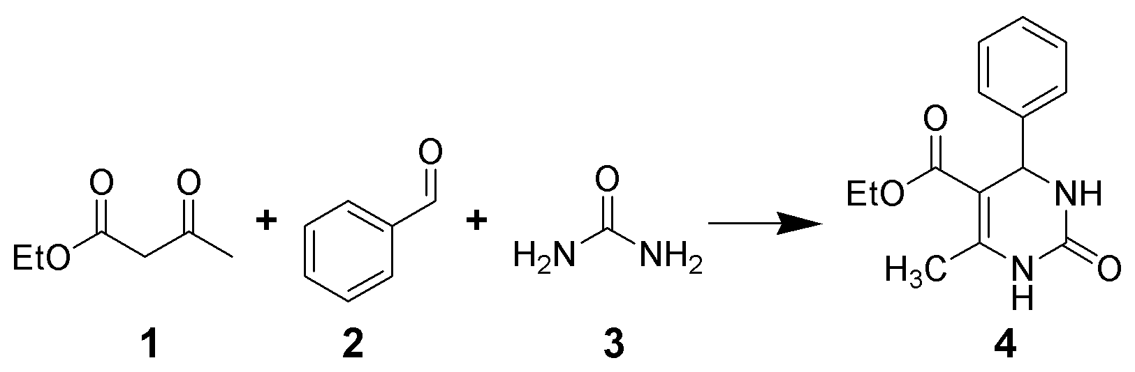
La 3,4-dihydropyrimidin-2(1H)-one ou dihydropyrimidinone (DHPM) est obtenue en faisant réagir le 3-oxobutanoate d’éthyle ou acétoacétate d’éthyle (espèce 1) avec du benzaldéhyde (espèce 2) et de l’urée (espèce 3).
La transformation chimique est modélisée par l’équation de réaction suivante :

+ 2 H₂O

La réaction, lente dans les conditions standards de température et de pression, peut être catalysée par des acides.

Facteur environnemental Em

Le facteur environnemental Em relatif à la synthèse est défini comme le rapport de la masse totale de déchets sur la masse de produit d’intérêt, soit :

$$\text{Em}\text{ =} \frac{\text{masse} \text{totale }\left(\text{réactifs + solvant + catalyseur}\right)-\text{masse de produit} {\text{d}}^{\text{'}}\text{intérêt} }{\text{masse de produit} {\text{d}}^{\text{'}}\text{intérêt}}$$

Le facteur environnemental Em met en évidence l’importance de la masse de déchets générés lors d’une synthèse. Sa valeur idéale est la plus faible possible, en tendant vers zéro.

Exemple : Em = 3 signifie que le procédé de synthèse génère 3 fois plus de déchets en masse que de produit d’intérêt, soit pour 1 kg de produit d’intérêt, le procédé génère 3 kg de déchets.

Chromatographie sur Couche Mince
La chromatographie sur couche mince est une technique de séparation et d’identification des constituants d’un mélange. Ainsi, lorsque deux substances chimiques migrent à la même hauteur dans les mêmes conditions expérimentales, on considère qu’il s’agit de la même espèce.

Dans l’exemple ci-contre, on peut conclure que B est un mélange constitué de l’espèce A et d’une autre espèce chimique.

Données utiles

Densité de l’éthanol : d_{éthanol} = 0,789

 | Caractéristiques | Risques
Acétoacétate d’éthyle (molécule 1)  Ou 3-oxobutanoate d’éthyle | M = 130,1 g∙mol^{–1}  d =1,02  Solubilité dans l’eau: 111 g. L^{–1} à 20 °C  Soluble dans l’éthanol
Benzaldéhyde | M = 106,1 g∙mol^{–1}  d = 1,05  Solubilité dans l’eau : 3,3 g∙L^{–1} à 20°C  Soluble dans l’éther et l’éthanol | Nocif pour les organismes aquatiques
Urée | M = 60,1 g∙mol^{–1}  Soluble dans l’eau,  Soluble dans l’éthanol | Pas de risque particulier
DHPM | M = 260,2 g∙mol^{–1}  Insoluble dans l’eau.  Peu soluble à froid dans l’éthanol, soluble à chaud.  Soluble dans l’éthanoate d’éthyle | Pas de risque particulier

TRAVAIL À EFFECTUER

- Synthèse de la DHPM (30 minutes conseillées)

En respectant les règles de sécurité, mettre en œuvre le protocole suivant :
- Dans un mortier introduire 1,0 mL de benzaldéhyde, 1,3 mL d’acétoacétate d’éthyle, 1,5 g d’urée ainsi que 10 gouttes d’acide chlorhydrique concentré (catalyseur).

APPEL n°1
Appeler le professeur pour lui présenter le choix du matériel pour prélever les réactifs ou en cas de difficulté

- Faire un apport d’énergie mécanique en mélangeant vigoureusement pendant 3 à 5 minutes à l’aide d’un pilon jusqu’à apparition d’un solide jaunâtre / ivoire, et continuer une minute après l’apparition du solide.
- Ajouter de l’eau distillée afin de décoller la DHPM des parois du mortier.
- Filtrer sur Büchner.
- Laver le solide avec de l’éthanol glacé.
- Sécher le solide entre deux feuilles de papier filtre.
- Peser le produit « sec ».

La masse de solide obtenu expérimentalement est : m _{exp} = ……………………………………..

- Exploitation de la synthèse (20 minutes conseillées)

  - Caractérisation du solide obtenu

Dans un tube à hémolyse, dissoudre un peu de produit synthétisé dans de l’éthanoate d’éthyle.

Faire un dépôt avec :
- la DHPM de référence,
- la DHPM synthétisée.

Mettre en œuvre une CCM sur plaque de silice avec l’éluant proposé.

Profiter du temps d’élution pour répondre aux questions du 2.2..

Après élution, révéler à l’aide d’une lampe à ultraviolets. La lumière émise par la lampe est une radiation de longueur d’onde 254 nm.

Conclure.
Conclure s’il ‘agit d’une produit pure, si il y a une tache synthétisée
APPEL n°2
Appeler le professeur pour lui présenter la CCM
ou en cas de difficulté
………………………………………………………………………………………………………………

  - Exploitation du protocole

Indiquer pour quelles raisons la DHPM a été rincée avec de l’éthanol très froid.
Déterminer la masse théorique de DHPM que l’on peut obtenir dans les conditions expérimentales, sachant que l’urée est en excès.
Car le DHpm est pas soluble contrairement aux réactifs.
Donc 1) determiner n de chaque réactifs sauf l’urée puis déterminer celui du réactif limitant.
Enfin mexp =n réactif limitant /M
Le rendement de la mécanosynthèse a été préalablement déterminé : η = 94 %. Évaluer la masse de DHPM qui aurait dû être obtenue lors de votre synthèse. Commenter.
Produit en croix, m =mexp*0,94
APPEL n°3
Appeler le professeur pour lui commenter le résultat du rendement
ou en cas de difficulté

- Comparaison avec le protocole « classique » (10 minutes conseillées)

Compléter le tableau ci-dessous :

 | Mécanochimie | Protocole classique
Réactifs utilisés | 1,5 g d’urée,  1,0 mL de benzaldéhyde  1,3 mL d’acétoacétate d’éthyle | 2,9 g d’urée  3,3 mL de benzaldéhyde  6 mL d’acétoacétate d’éthyle  25 mL d’éthanol (solvant)
Conditions expérimentales  de la synthèse | 10 gouttes d’acide chlorhydrique concentré,  soit 0,6 g.  Trituration au mortier pendant 5 min ou agitation magnétique à température ambiante pendant 5 min. | 10 gouttes d’acide chlorhydrique concentré soit 0,6 g.  Chauffage à reflux pendant 10 min sous agitation magnétique
Rendement expérimental | η = 94 % | η = 70 à 85 %
Em | $\text{Em}\text{ =} \frac{4,5 -\text{masse de produit} {\text{d}}^{\text{'}}\text{intérêt}\text{ (en g) } }{\text{masse de produit} {\text{d}}^{\text{'}}\text{intérêt}\text{ (en g) }}$ | Em = 3,9
Formes d’énergie(s) consommée(s) |  | Énergie électrique pour le chauffage à reflux du mélange réactionnel et agitation magnétique

Conclure sur l’intérêt de la synthèse par mécanochimie par rapport au procédé « classique ».
Meilleur rendement, moins de reactif, comparer Em

Défaire le montage et ranger la paillasse avant de quitter la salle

